Edukacja zdalna 01.06 – 05.06.2020 r. dla 5 – 6 latków

Temat tygodnia: Dzień Dziecka

- Ćwiczenia poranne.

https://www.youtube.com/watch?v=bzboHM5GUzg&t=21s

https://www.youtube.com/watch?v=ZNYBvHTGP1U&t=105s

https://www.youtube.com/watch?v=Zg7pCZOtMXo&t=24s

- Słuchanie opowiadania „Prawa dzieci” Olga Masiuk.
Marysia usiadła zrezygnowane.
- Nie wiem, jak to jest być Pakiem – powiedziała do mnie. – Ale być dzieckiem jest bardzo, bardzo trudne.
- Naprawdę? – Myślałem, że to przyjemność.
Marysia pokręciła głową.
- Niczego ci nie wolno. Nie masz do niczego prawa. Nie jesteś normalnym człowiekiem.
- Ja nie jestem. Ale wydawało mi się, że ludzie – dzieci mają całkiem nieźle – rzekłem.
- To nieprawda – westchnęła Marysia i pobiegła bawić się z Martą.
Dużo o tym myślałem. Poszedłem do Jacka, bo on jest bardzo mądry.
- Jacku, jak to jest być dzieckiem, dobrze czy źle? – zapytałem.
- Słabo – odpowiedział Jacek. – Niczego ci nie wolno. Tylko zakazy: nie rób tego, nie rób tamtego.
- A co wolno? – chciałem się dowiedzieć.
Jacek pomyślał chwilę:
- Czy ja wiem… chyba nic.
Nie wyglądało to wszystko za dobrze. Popatrzyłem, jak dzieci się bawią. Były bardzo dzielne, zachowywały pogodę, mimo iż niczego nie mogły i nie miały żadnych praw.
Następnego dnia pani powiedziała, że zaczniemy czytać nową książkę, o Januszu Korczaku. Powiedziała, że to był taki człowiek, który rozumiał, że dziecko jest tak samo ważne jak dorosły, i uważał, że dzieci powinny mieć swoje prawa,
Nie wiem, jak pani to robi, ale zawsze czytamy takie książki, które pasują do naszych rozmów.
I czytała nam, jak Korczak prowadził dom dla sierot i jak podpisywał z dziećmi umowy, i płacił im, jeśli dotrzymały umów. Na przykład ktoś oświadczał, że nie będzie się złościł przez tydzień, i Korczak zapisywał to w zeszycie. To była umowa. Mówił, że dzieci trzeba traktować poważnie, tak samo jak dorosłych.
- Tamte dzieci miały dobrze – powiedziała Marysia. – Nam nic nie wolno.
- Naprawdę tak myślisz? – zapytała pani.
- Oczywiście. Moja mama zawsze mówi, że się mylę – powiedziała z goryczą Marysia.
- Mój tata też – dodał Staś.
- Najbardziej maja babcia tak mówi! – krzyknął Wojtek.
- A w jakich sprawach się mylicie tak bardzo? – zapytała pani.
- Ja mówiłam, że powinniśmy jeść lody codzienne – odpowiedziała Marysia.
- Ja, że lepiej byłoby jechać na wakacje w góry niż nad morze – wyjaśnił Staś.
- Rodzice o tym z wami dyskutują?- zapytała pani.
- Pewnie, że tak. Spróbowaliby nie – zakrzyknął Staś, - W końcu mamy coś do powiedzenia.
- I słuchają waszego zdania? – chciała dalej wiedzieć pani.
- Wiadomo – powiedziała Marysia. – Przecież mamy prawo powiedzieć, co myślimy.
Pani o nic już nie zapytała, za to zrobił to Witek:
- Czy to koniec czytania? Bo chciałem się pobawić w pociąg. Mogę?
- Tak, koniec. Możecie iść się bawić, jeśli chcecie – powiedziała pani.
I wszyscy pobiegli. Tylko ja zostałem, bo nie mogłem zrozumieć, jak to jest z tymi prawami dzieci.

Odpowiedz na pytania do opowiadania:
- Jaki problem miała Marysia?
- Dlaczego dzieci uważały, że nie mają żadnych praw?
- Co to znaczy „mieć do czegoś prawo”?
- Jakie prawa mają dzieci?
- Jakie prawa mają dorośli?

Obejrzyj jakie prawa mają dzieci.
https://www.youtube.com/watch?v=f4tbWJo02q4

Pokoloruj obrazek załącznik nr 1.

- Słuchanie wiersza „Dzieci świata” Wincenty Faber.

W Afryce w szkole, na lekcji,
Śmiała się dzieci gromada,
Gdy im mówił malutki Gwinejczyk,
Że gdzieś na świecie śnieg pada.
A jego rówieśnik, Eskimos,
Też w szkole, w chłodnej Grenlandii,
Nie uwierzył, że są na świecie
Gorące pustynie i palmy.
Afryki ani Grenlandii
My także jak dotąd nie znamy,
A jednak wierzymy w lodowce,
W gorące pustynie, w banany.
I dzieciom z całego świata
Chcemy ręce uścisnąć mocno
I wierzymy, że dzielni z nich ludzie,
Jak i z nas samych wyrosną.

Odpowiedz na pytania:
- Z czego śmiały się dzieci w Afryce?
- Dlaczego te dzieci śmiały się ze śniegu?
- Z czego śmiały się dzieci z Grenlandii?
- Dlaczego te dzieci śmiały się z gorącej pustyni palm?
- Jakie święto obchodzimy 1 czerwca?

- „Podajmy sobie ręce” Dorota Gellner.
Posłuchaj piosenki, naucz się jej na pamięć
https://www.youtube.com/watch?v=EkDzE_EHH_A

- „Na jaką głoskę”.

https://view.genial.ly/5ec78156f14dd60d90737f05

- „Cukrowa kraina” - zabawa twórcza.

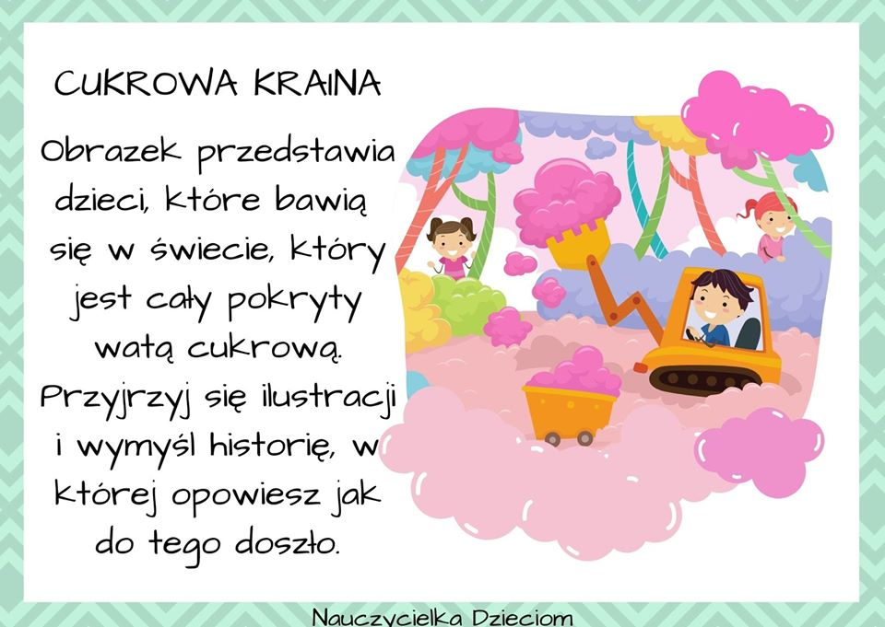

- „Umiem czytać” – zabawa dydaktyczna

Tata ma .

Dom to gawra.

Dom 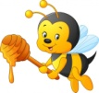 to ul.

Rak jest .
Kto to? To .
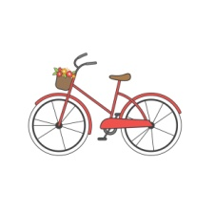
Ala ma .

My lubimy .

- „Wesoły świat dzieci” – rysowanie kredkami pastelowymi.
Dzieci poleciały zaczarowaną rakietą do świata, w którym wszystko jest wesołe, kolorowe, dzieci są roześmiane i szczęśliwe. Narysujcie, co zobaczyły dzieci, gdy wysiadły z rakiety.

- „Wszystkie dzieci nasze są” Majka Jeżowska.
Posłuchaj piosenki, naucz się jej na pamięć
https://www.youtube.com/watch?v=riF6tTfE4Lg

- „Balony” – zabawa ruchowa przy muzyce.

Dzieci samodzielnie nadmuchują balony. Narysujcie na balonie twarz wyrażającą wasz obecny humor. Podczas zabawy przytul do siebie balon z narysowaną twarzą. Zatańcz z balonem do piosenki.

https://www.youtube.com/watch?v=xm93WFJ7bNs

- „Dzieci świata” –rytm.

https://view.genial.ly/5ecec2cd95a58b0d8d8c7e03

- „Dzieci świata” – film edukacyjny
https://www.youtube.com/watch?v=MtafvcdDOGg&fbclid=IwAR0xct2JhznzcApnUqceG6jKEbCgCt-bU5VvjcAoFtdS9U_4Je32uH98mjc

https://www.youtube.com/watch?v=EPuZO3vVfXM&fbclid=IwAR2L8erFw4WReF2KotIKqydgiDniwyZgsRBdrabsRQoBHkWPN9tLUR6eXOw

- „Jesteśmy dziećmi” – piosenka do słuchania

https://www.youtube.com/watch?v=7K3_mSb1zRQ

Załącznik nr 1. Prawo do miłości - pokoloruj obrazek
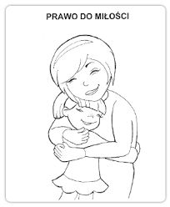

Załącznik nr 2. „Korale dla mamy” – narysuj koraliki
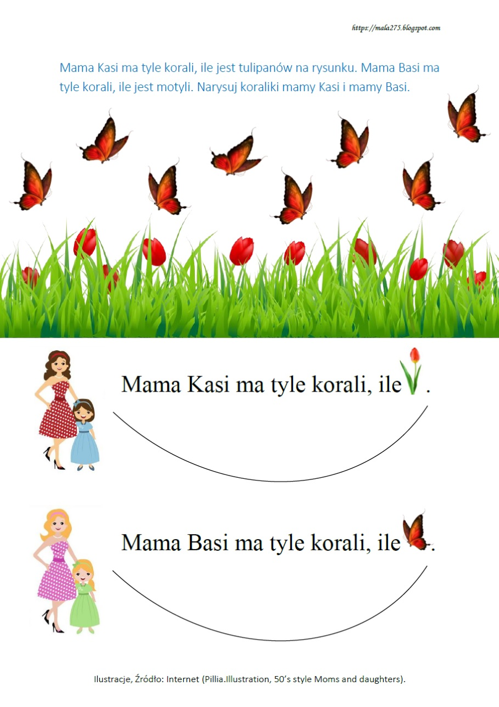
Załącznik nr 3. „Labirynt” – znajdź drogę do mamy
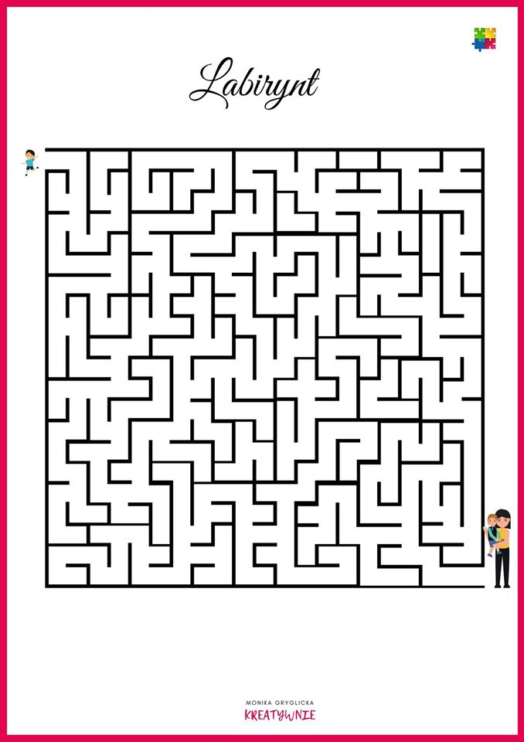

Załącznik nr 4. „Popraw po śladzie”

